例1.已知在△ABC中，∠A＝45°，a＝2，c＝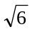，解此三角形．
解析：解三角形就是利用正弦定理与余弦定理求出三角形所有的边长与角的大小．
解法1：由正弦定理得
sin C＝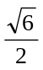sin 45°＝·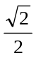＝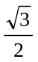．
∵csin A＝×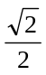＝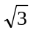，a＝2，c＝，＜2＜，
∴本题有二解，即∠C＝60°或∠C＝120°；
∠B＝180°－60°－45°＝75°或∠B＝180°－120°－45°＝15°．
故b＝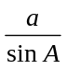sin B，所以b＝＋1或b＝－1，∴b＝+1，∠C＝60°，
∠B＝75°或b＝－1，∠C＝120°，∠B＝15°．
解法2：由余弦定理得
b²＋()²－2bcos 45°＝4，∴b²－2b＋2＝0，解得b＝±1．
又()²＝b²＋2²－2×2bcos C，得cos C＝±，∠C＝60°或∠C＝120°，
所以∠B＝75°或∠B＝15°．∴b＝＋1，∠C＝60°，∠B＝75°或b＝－1，∠C＝120°，∠B＝15°

例2．在△ABC中，已知b＝，c＝1，∠B＝60°，求a和∠A，∠C．
解析：已知两边及其中一边的对角，可利用正弦定理求解．
解：∵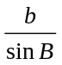＝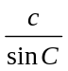，∴sin C＝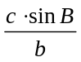＝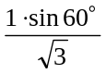＝．∵b＞c，∠B＝60°，
∴∠C＜∠B，∠C＝30°，∴∠A＝90°．由勾股定理a＝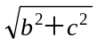＝2，
即a＝2，∠A＝90°，∠C＝30°．

例3.在△ABC中，已知2cosBsinC＝sinA，试判定△ABC的形状
解：在原等式两边同乘以sinA得：2cosBsinAsinC＝sin2A，
由定理得sin2A＋sin2C－sin2Β＝sin2A，
∴sin2C＝sin2B ∴B＝C
故△ABC是等腰三角形

例4.△ABC中，己知∠A＞∠B＞∠C，且∠A＝2∠C，b＝4，a＋c＝8，求a，c的长．
解析：利用正弦定理及∠A＝2∠C用a，c的代数式表示cos C；再利用余弦定理，用a，c的代数式表示cos C，这样可以建立a，c的等量关系；再由a＋c＝8，解方程组得a，c．
解：由正弦定理＝ 及∠A＝2∠C，得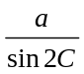＝，
即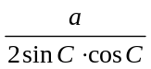＝，∴cos C＝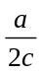．
由余弦定理cos C＝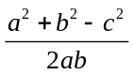，∵b＝4，a＋c＝8，∴a＋c＝2b，
∴cos C＝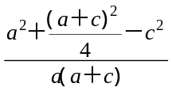＝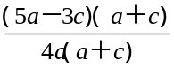＝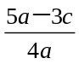，∴＝，
整理得(2a－3c)(a－c)＝0，∵a≠c，∴2a＝3c．又∵a＋c＝8，∴a＝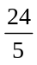，c＝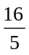．

例5.甲舰在A处，乙舰在A的南偏东45°方向，距A有9 nmile，并以20 nmile/h的速度沿南偏西15°方向行驶，若甲舰以28 nmile/h的速度行驶，应沿什么方向，用多少时间，能尽快追上乙舰？
解：设th甲舰可追上乙舰，相遇点记为C
则在△ABC中，AC＝28t，BC＝20t，AB＝9，∠ABC＝120°
由余弦定理
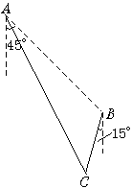
AC²＝AB²＋BC²－2AB·BCcosABC
(28t)²＝81＋(20t)²－2×9×20t×(－)
整理得128t²－60t－27＝0
解得t＝ (t＝－舍去)
故BC＝15，AC＝21
由正弦定理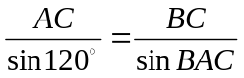
∴sinBAC＝×＝
∠BAC＝arcsin
故甲舰沿南偏东－arcsin的方向用0.75 h可追上乙舰.

